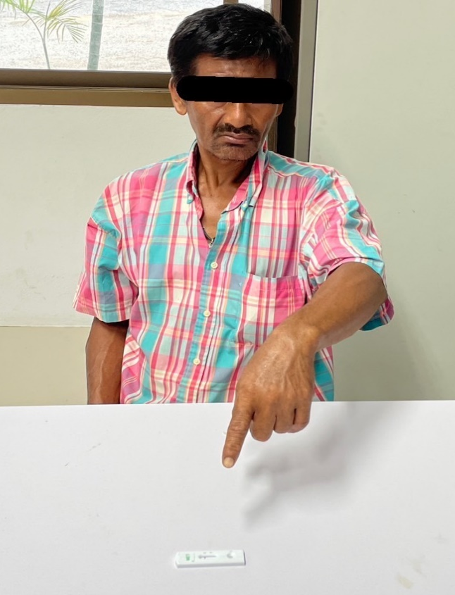
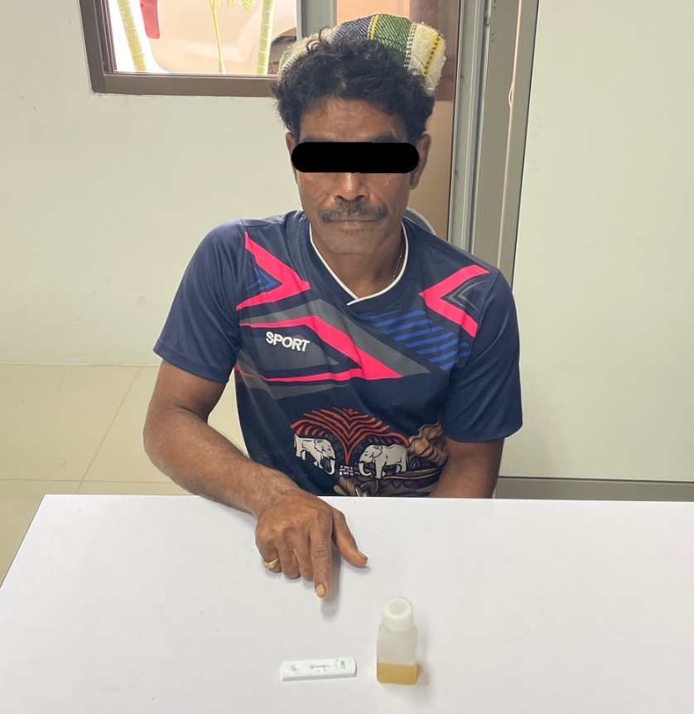
วันที่ 20 ตุลาคม 2566 ชุดสืบสวน
-ได้ร่วมกันกับจุมตัวนายศรศิลป์ หรือหนิง งามขำ อายุ 45 ปี
-อยู่บ้านเลขที่ 28 ม.1 ต.หนองจอก อ.ท่ายาง จ.เพชรบุรี
-พร้อมด้วยของกลาง ตัวอย่างน้ำปัสสาวะของนายศรศิลป์ ฯ ที่เหลือจากการตรวจพิสูจน์ของโรงพยาบาลท่ายางจำนวน 1 ขวด
-โดยกล่าวหาว่า เสพยาเสพติดให้โทษประเภท 1 (เมทแอมเฟตามีน)โดยผิดกฎหมาย
และ
-ได้ร่วมกันทำการจับกุมตัว นายประพจน์ หรือเขียว เทพาคุ้ม อายุ 46 ปี
-อยู่บ้านเลขที่ 464 ม.1 ต.ท่ายาง อ.ท่ายาง จ.เพชรบุรี
-พร้อมด้วยของกลาง ตัวอย่างน้ำปัสสาวะของนายประพจน์ ฯ ที่เหลือจากการตรวจพิสูจน์ของโรงพยาบาลท่ายางจำนวน 1 ขวด
-โดยกล่าวหาว่า เสพยาเสพติดให้โทษประเภท 1 (เมทแอมเฟตามีน)โดยผิดกฎหมาย

งานสืบสวน ประจำเดือน ตุลาคม 66

